关于召开《温室气体 产品碳足迹量化方法与要求 印制电路板》行业标准研讨会的通知
各有关单位：
根据《工业和信息化部办公厅关于印发2025年第五批行业标准制修订和外文版项目计划的通知》 （工信厅科函〔2025〕528号），《温室气体 产品碳足迹量化方法与要求 印制电路板》（2025-1212T-SJ）行业标准由中国电子技术标准化研究院归口并组织制修订。为进一步完善标准技术内容，研究电子行业产品碳足迹标准核算方法与规则，现定于2026年3月31日召开标准研讨会，请于3月28日前反馈会议回执（见附件）。
会议安排如下：
会议时间：2026年3月31日（周二）9：00-11：30
会议地点：中国电子技术标准化研究院（安定门院区）1号楼二层第210会议室
网络参会方式：腾讯会议，会议ID：371-649-628
会议联系人：杨宇涛 13651211717 yangyt@cesi.cn
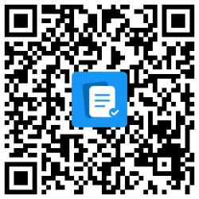

中国电子技术标准化研究院认证中心
2026年3月24日
附件：
参 会 回 执
姓名 | 单位名称 | 职务/职称 | 手机 | 电子邮箱 | 车牌号 | 备注（线上或线下）
车位有限
鼓励绿色出行
注：请参会起草单位于2026年3月28日前回复相关回执至会务联系人。

